„10 város
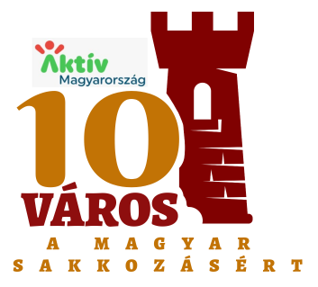
a magyar sakkozásért”
Felnőtt és ifjúsági rapid sakk versenysorozat
2023/2024-es idény, 6. verseny
HORVÁTH IMRE EMLÉKVERSENY
TAPOLCA-DISZEL , 2024.június 01.
Verseny célja: A sakkozás népszerűsítése, versenylehetőség biztosítása az ifjúsági korosztályú és kevés szabadidővel rendelkező sakkozók részére. Lehetőség FIDE-rapid értékszám változtatására.
Rendező: Tapolca VSE sakkszakosztály, Csobánc Művelődési Ház
Résztvevők: Bárki, aki a regisztrációs díjat befizeti.
Ideje és helye: 2024. június 01. szombat 9:00-tól
TAPOLCA – DISZEL Csobánc Művelődési Ház: 8297 Tapolca-Diszel, Szabadság u. 1.
Lebonyolítás, csoportbeosztások:
A-csoport: 2x15 perc+5 másodperc játék idejű, 7 forduló, svájci rendszerű,
B-csoport: 2x15 perc+5 másodperc játék idejű, 7 forduló, svájci rendszerű,
C-csoport: 2x20 perc játék idejű, 7 fordulós, svájci rendszerű,
D-csoport: 2x20 perc játék idejű, 7 fordulós, svájci rendszerű verseny.
Részletes lebonyolítás, díjazás a https://gysk.hu/lebonyolitas.html linken található!
Versenybíró: Czingler Sándor IA, Bencze Balázs Dominik NA
Díjazás: 16 kategóriában serleg, érem, oklevél díjazások.
Program: Regisztráció 8:00-tól, 1. forduló: 9:15-tól.
Nevezés: ELŐNEVEZÉS : 2.000 Ft/fő , HELYSZÍNEN: 4.000 Ft
Aki a határidőig nem regisztrál, csak a második fordulóban indulhat.
A helyszíni nevezés 8:30-ig lehetséges, regisztráció 8:50-ig.
ELŐNEVEZÉS és információ: 2024. május 28.-ig,
KRANABET MARCELL: kranabet.marcell@gmail.com k++36 30 494 8583
Info: Istvándi Lajos+36 70/3810838 telefonszámon, vagy sakkozo@gmail.com
Egyéb: Az A-csoport FIDE-rapid értékszámszerző verseny/ ELŐNEVEZÉSBEN min.15 FIDE rating vers./, érvényes versenyengedély, vagy FRD szükséges! Felversenyzés lehetséges. A nevezők adatait a rendezők a jogszabályoknak megfelelően kezelik. A versenyre nevezettek a nevezési díj befizetésével fénykép és videó felvételek készítéséhez hozzájárulnak.
A verseny honlapja: https://gysk.hu/versenyek.html
HuRRa-lista: https://www.gysk.hu/hurra.html
A versenykiírás megváltoztatásának jogát a verseny kezdetéig fenntartjuk!
